Agrupamento Vertical de Escolas Ordem de Santiago

EB1/ JI de Setúbal

**Ficha Trimestral de Estudo do Meio – 2º Período**

**4º Ano**

**Nome**:______________________________________**Data:_____________**

**Classificação: _______________________________**

**Professor: _____________________ Enc. Educação:_________________**

1. Observa o ciclo da água, lê as legendas e escreve-as nos espaços correctos.

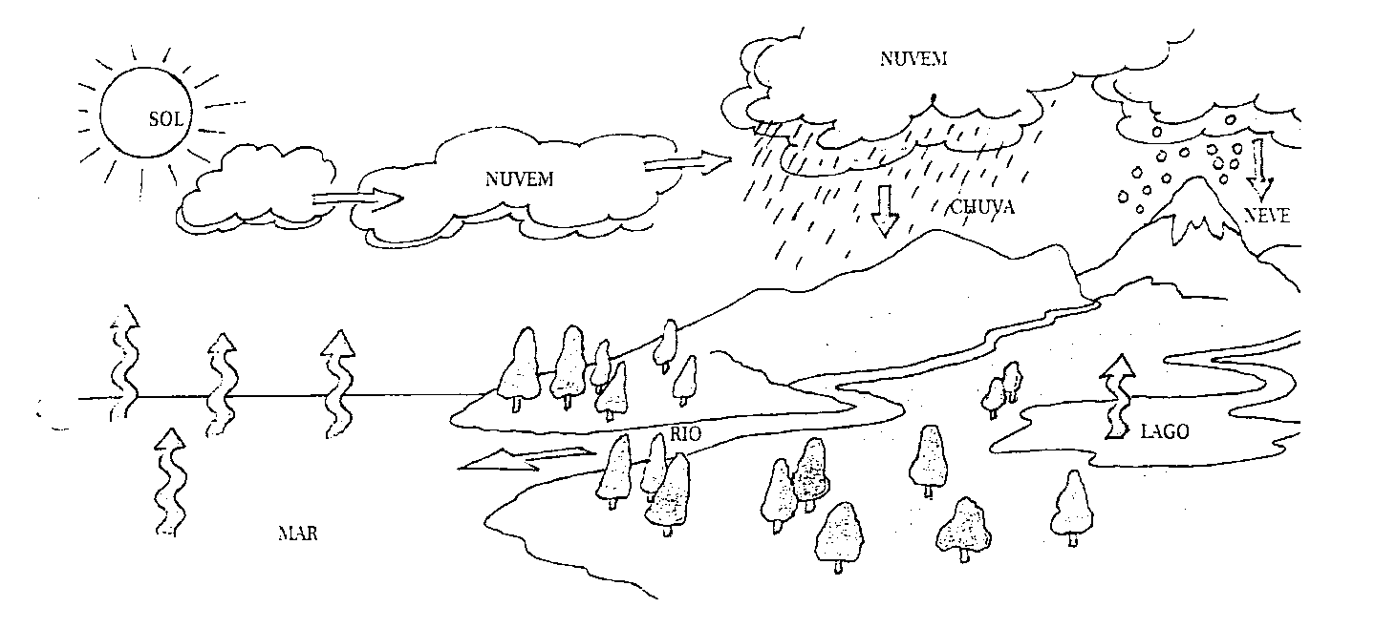

Solidificação

Evaporação

Condensação

Precipitação

1. Faz corresponder.

Estado sólido

Estado líquido

Estado gasoso

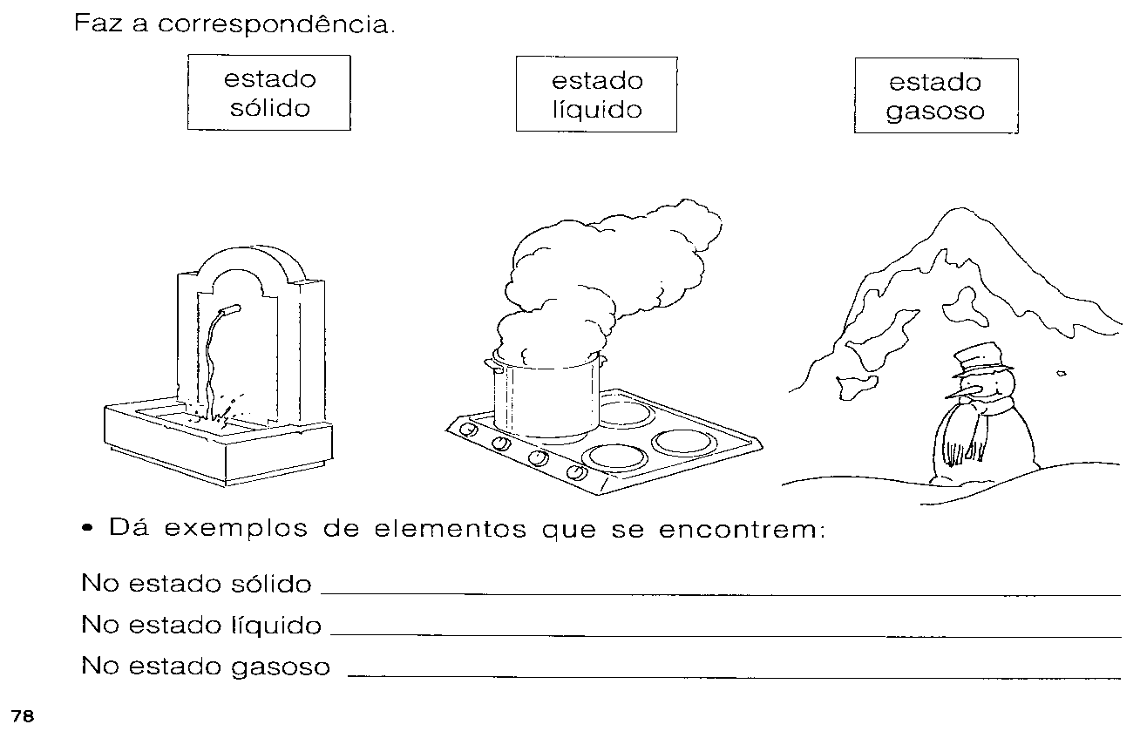

1. Pensa e responde:

O que existe em maior abundância no nosso Planeta, água ou terra?

___________________________________________________________________

1. Observa com atenção.

Completa:

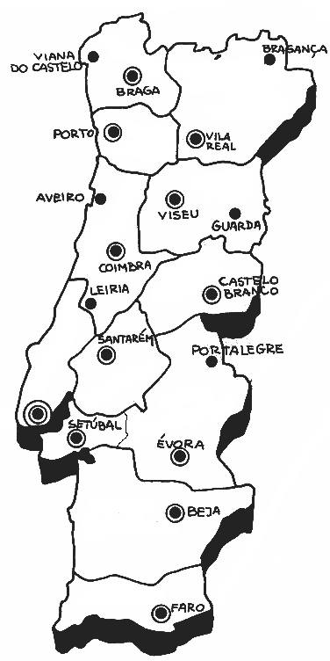

Um distrito que fica no Norte de Portugal Continental: _____________.

Um distrito que fica no Sul de Portugal: ________________________.

A capital de Portugal é _____________________________________.

A nossa cidade é _________________________________________.

As duas regiões autónomas são: ____________________ e _________________.

1. 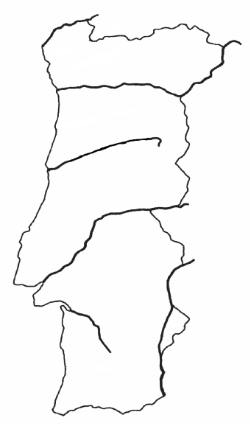Observa o mapa com alguns rios de Portugal Continental.

**5.1**. Escreve o nome dos rios que estão representados no mapa.

**5.2.** Qual o rio que desagua na cidade de Setúbal?

_____________________________________________________

1. Assinala com uma **X**

Onde existem mais elevações (terreno montanhoso)?

A Norte do rio Tejo.____

A Sul do rio Tejo. ____

1. Faz a correspondência.

Situa-se no Arquipélago dos Açores e é a maior elevação de Portugal.

**Serra da Estrela**

● ●

Situa-se em Portugal Continental e durante Inverno está coberta de neve.

**Pico Ruivo**

**Pico**

Situa-se no Arquipélago da Madeira e tem 1861 metros de altitude.

● ●

● ●

1. Legenda as imagens com uma das palavras: ilha ou arquipélago.

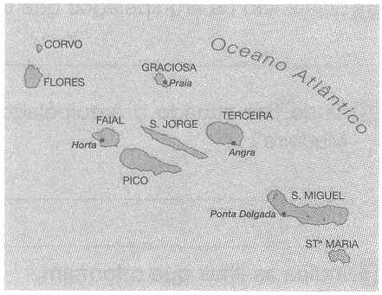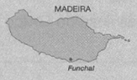

1. Faz a correspondência.

…são formas de relevo.

…é quando a terra entra pelo mar a dentro.

…é um rio que desagua num rio principal.

…é um conjunto de ilhas próximas umas das outras.

…é uma porção de terra rodeada de água por todos os lados.

…são extensões de água rodeadas de terra por todos os lados.

Um cabo

As montanhas, as serras, as planícies,…

Os lagos…

Uma ilha…

Um afluente…

Um arquipélago…

1. Assinala com uma X a resposta correcta.

Quantos oceanos existem? 5 6 7

Portugal faz parte de que continente? América Europa África

1. Escreve V (verdadeiro) ou F (falso) em cada uma das seguintes frases.

A Lua gira à volta da Terra. A Terra gira à volta do Sol.

A Lua tem luz própria. O Sol dá luz à Lua.

O Sol é um planeta. São 12 planetas no Sistema Solar

Nenhum planeta tem luz própria. O Sol tem luz própria.

1. Escreve os nomes dos planetas do Sistema Solar (por ordem).

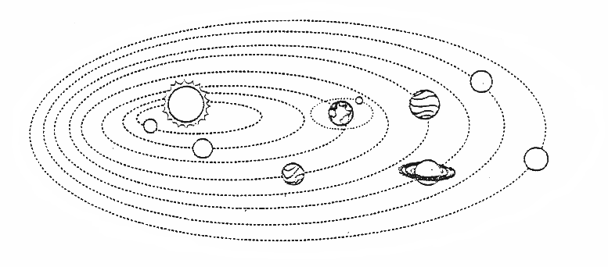

1 ► ______________

2 ► ______________

3 ► ______________

4 ► ______________

5 ► ______________

6 ► ______________

7 ►_______________

8 ► ______________

1. Pinta e escreve o nome das fases da Lua.

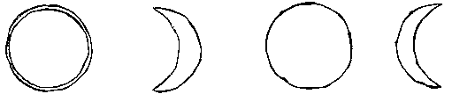

________________ ________________ ________________ _________________

________________ ________________ ________________ __________________

1. O movimento em que o Planeta Terra roda sobre si mesma chama-se ____________ de ______________ e ao movimento que o planeta faz em torno do sol chamamos _____________ de __________________.
2. Quanto tempo demora o nosso planeta a dar uma volta completa em torno do sol?

______________________________________________________________

1. Explica porque é que temos 4 estações do ano e umas são mais quentes e outras mais frias?

____________________________________________________________________________________________________________________________________________________________________________________________________

Volta e reler as perguntas e respostas. Boa sorte!